Задания по слушанию музыки 2 класс, ПП, ОП
- Автор фортепианного цикла «Времена года»?
А) М. И. Глинка Б) П. И. Чайковский В) М. П. Мусоргский
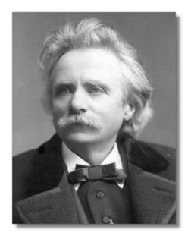
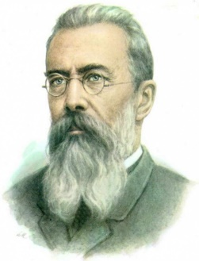
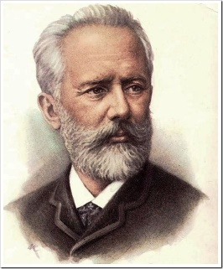
2. Кто из этих композиторов П. И. Чайковский?
А) Б) В)

- У этого итальянского композитора есть 4-х частный концерт «Времена года»?
- Чем отличаются потешки от прибауток?
- Как называются эти музыкальные инструменты?
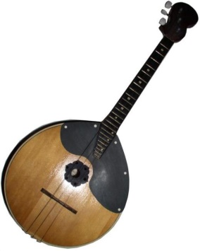
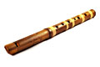
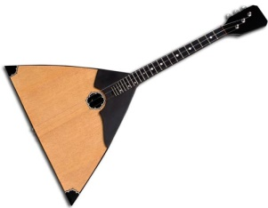
А) Б) В)

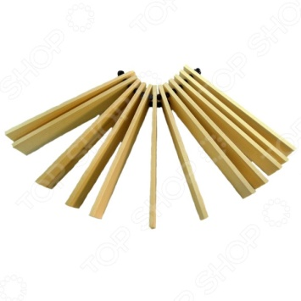
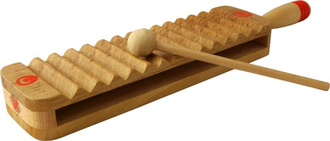
Г) Д)

- Как называются эти музыкальные инструменты?
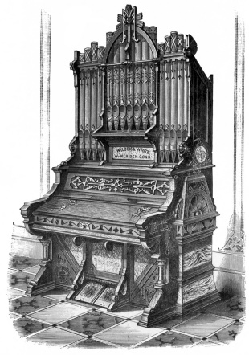
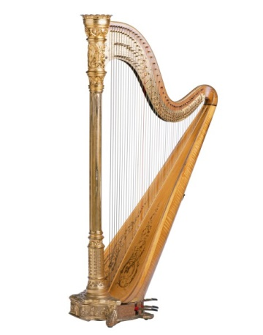
А) Б)

7. Определите тип оркестра:
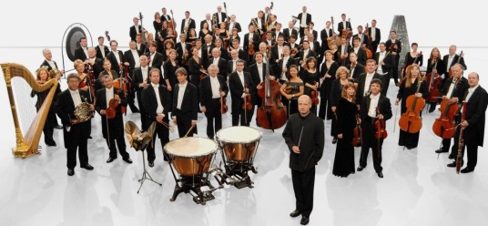
1)
А) Оркестр
духовых инструментов
2)

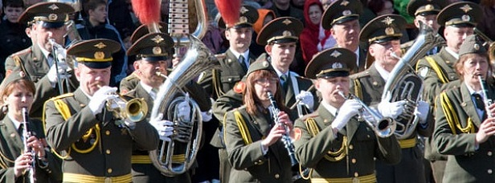  3)  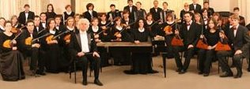 | Б) Оркестр  русских  народных инструментов  В) Симфонический оркестр

- Соедини правильно:
- Фортепиано 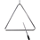 А) духовой
- Треугольник 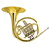 Б) струнный
- Валторна В) клавишный
- Арфа 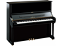 Г) ударный
- Как называют человека, который руководит хором или оркестром?
А) солист Б) дирижёр В) скрипач
- Как называется тембр высокого женского голоса?
А) контральто Б) сопрано В) тенор
11. Как называется высокий мужской голос?
А) бас Б) баритон В) тенор
12. Большой творческий коллектив музыкантов, совместно играющих на музыкальных инструментах под руководством дирижёра
А) хор Б) оркестр В) дуэт
13. Как называется тип хора, в котором поют дети?
А) смешанный Б) юношеский В) детский
14. Как называется хор, в котором поют и женщины и мужчины?
А) смешанный Б) юношеский В) мужской
15. Как называется ансамбль из семи исполнителей?
А) секстет Б) септет В) октет
16. Укажите три основных музыкальных жанра?
17. Укажите жанр произведений:
А) «Катюша» -
Б) «Прощание славянки» -
В) «Хоровод» -
Г) «Вальс» -
Д) «Чунга – чанга» -
18. Укажите размер вальса:
А) 2/4 Б) 3/4 В) 4/4
19. Укажите размер марша?
А) 2/4 Б) 3/4 В) 4/4
20. Музыкальная форма АВА –
А) Простая двухчастная
Б) Простая трёхчастная

